附件1：

食品标签管理制度与标准实训班报名（第二期）回执表

说明：请报名人员扫描二维码或填写《报名回执表》发送至zhanghr@cnis.ac.cn，任一方式均可，优先扫码填报，谢谢。

|  |  |  |  |  |  |  |  |  |  |  |
| --- | --- | --- | --- | --- | --- | --- | --- | --- | --- | --- |
| **报名信息** | **单位名称** |  | | | | | | | | |
| **姓名** | **性别** | | **民族** | **职称/职务** | **手机号** | **电子邮箱** | **住宿预订信息**（如需会务组预订，请填**“合住”或“单住”**） | | |
| **5月15日** | **5月16日** | **备注信息** |
|  |  | |  |  |  |  |  |  |  |
|  |  | |  |  |  |  |  |  |  |
|  |  | |  |  |  |  |  |  |  |
| 会务组可协助预订酒店房间 | | | | | | | | | |
| **发票信息** | **付款方式** | | □ 提前汇款 □ 现场现金支付（不能刷卡） | | | | | | | |
| **发票种类** | | □ 增值税普通发票（电子发票） □ 增值税专用发票（电子发票） | | | | | | | |
| **发票抬头** | |  | | | | | | | |
| **纳税人识别号** | |  | | | | | | | |
| **地址、电话** | | （增值税专用发票必须填写） | | | | | | | |
| **开户行及帐号** | | （增值税专用发票必须填写） | | | | | | | |
| **发票内容** | | 培训费（默认培训费，如需开其他内容，如会议费，请提前联系会务组） | | | | | | | |
| **证书邮寄地址** | | | 邮寄地址、联系人及手机： | | | | | | | |
| **说明** |  | | | | | | | | | |

**附件2：酒店交通示意图**

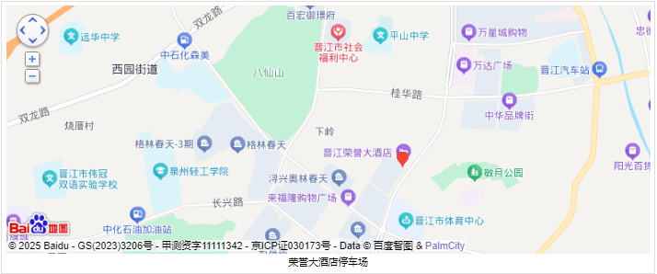

酒店名称：晋江荣誉大酒店

酒店地址：福建省泉州市晋江市梅岭世纪大道679号电力大厦

酒店总机：0595-82000000

**交通路线说明如下：**

**晋江火车站——晋江荣誉大酒店**

1、打车：距离14.2里，打车约29分钟。

2、公共交通：晋江公交21路，晋江站上车，在广电大厦站下车后步行352米到达，全程约1小时。

**泉州晋江国际机场——晋江荣誉大酒店**

1、打车：距离3.8里，打车约14分钟。

2、公共交通：晋江公交21路/3路//45路，泉州晋江国际机场站上车，在财政局站下车后步行207米到达，全程约25分钟。